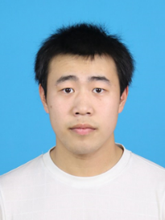

意向岗位：**GNSS/INS**

* **最优估计课程设计**：编写最小二乘、静态卡尔曼滤波、动态卡尔曼滤波的伪距单点定位程序。
* **卫星导航课程设计**：在校园内进行二等GNSS控制网测量，包括进行网型设计、使用中海达RTK进行外业测量、使用中海达HBC软件进行基线和网平差解算。
* **惯性导航课程设计**：使用捷联惯导进行导航定位解算，编写程序实现IMU标定、初始对准、捷联惯导递推，以及GNSS/INS松组合。
* **多源融合定位建图算法研究平台搭建**：在老师的指导下从零开始写GNSS、IMU、Camera、Lidar组合定位C++程序；基于RTKLIB，Glog、Eigen、Yaml-cpp、OpenCV等库开发，采样面向对象程序设计方式，将各种传感器、数据流、数据格式、文件格式、定位模式进行抽象封装，提高程序的复用性；目前实现了程序框架搭建和GNSS/INS松组合。
* 参与省级大创**《全自动无人测绘机器人》**，主要负责使用型材、亚克力板搭建测绘机器人车的框架，学习了SolidWorks和激光切割机、机械切削加工等的使用。
* 参与省级大创**《校园智能无人车配送优化研究及系统研发》**，基于轮趣科技的ROS教育机器人做二次开发，学习了Jetson Nano+STM32F407小车的自主导航原理和例程。
* 主持国家级大创**《GNSS/INS深组合软件接收机研发》**，正尝试基于MAX2769/2771射频、Zynq-7020、ESP32-C3、EZ-USB-FX2LP开发一款深组合同步数据采集器。

对计算机体系结构有系统的认识，有扎实的软硬件开发基础，乐于学习且有着较强的自学能力，喜欢写技术文章，对导航定位各方向的算法都有所涉猎，但缺乏实际工程经验，不了解技术细节。

* 掌握C、C++、C#、MATLAB、Python、VerilogHDL编程语法；
* 掌握GNSS三频RTK、PPP算法，了解GPS L1、BDS B1信号的基带信号处理算法；
* 掌握捷联惯导递推、组合导航、初始对准算法，了解IMU标定、Allan方差估计原理；
* 了解最小二乘、卡尔曼滤波、抗差自适应卡尔曼滤波、图优化等参数估计方法；
* 系统学习过RTKLIB、GAMP、KF-GINS、PSINS、ORB-SLAM3、SoftGNSS等开源程序；
* 掌握Linux C/C++开发工具：GCC、GDB、Make、Cmake、VScode、Git、Docker；
* 熟练使用飞书、Word、PPT、Markdown、Visio、Xmind编写文档，有博客写作的习惯。

**项目经历**

电话：15255291038

微信：lizhengxiao99

姓名：李郑骁

年龄：21岁

住址：安徽蚌埠

民族：汉

Github主页：<https://github.com/LiZhengXiao99>

**自我评价**

**2021.09~至今 安徽理工大学 导航工程业 （本科）**

**主修课程：**卫星导航、惯性导航、组合导航、导航电子地图、最优估计、GNSS接收机原理

C语言、C++**、**MATLAB**、**微机接口、嵌入式开发、计算机网络、大数据云计算

自动控制原理、计算机图形学、电子电工技术、数字信号处理、数字图像处理

**学生工作：**曾担任班级学习委员，参与院科创中心建设，参与校机器人社团、数学建模社团

**比赛获奖：**测绘程序设计国一、高教杯数学建模省一(前5%)、五一杯数学建模一等奖(前3%)

**教育**

**背景**

**基本信息**

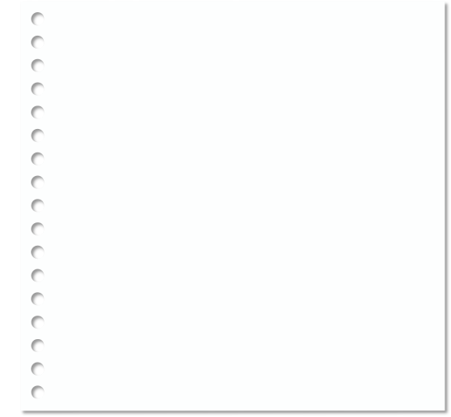

个人简历